1.【2012高考真题北京理4】执行如图所示的程序框图，输出的S值为（ ）

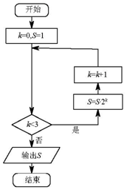
A. 2 B .4 C.8 D. 16

2.【2012高考真题湖南理14】如果执行如图3所示的程序框图，输入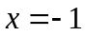,n=3,则输出的数S= .
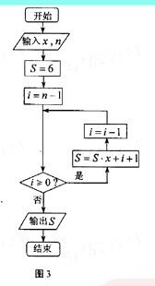

3.【2012高考真题广东理13】执行如图所示的程序框图，若输入n的值为8，则输出s的值为 ．

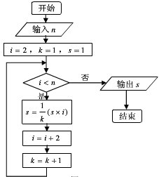

4.【2012高考真题湖北理12】阅读如图所示的程序框图，运行相应的程序，输出的结果 .

